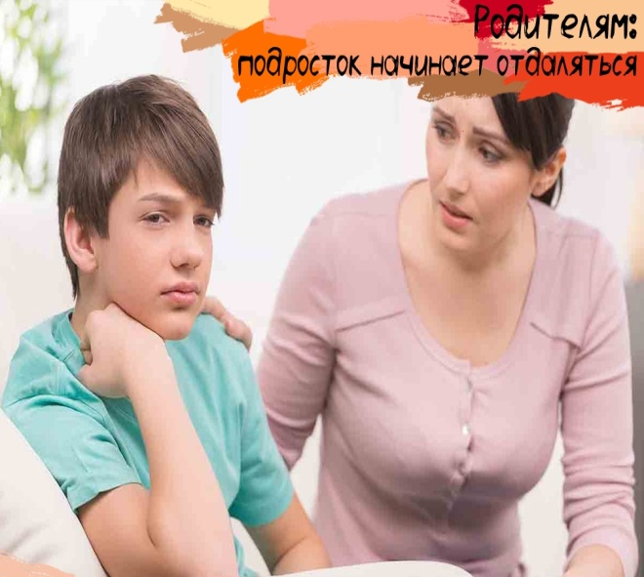
Рекомендации родителям как наладить детско-родительские отношения

Доверие - исходное отношение ребенка к миру. Но доверие часто наталкивается на обман, непонимание и насмешку. Постепенно ребенок учится закрываться от окружающих, прятать свои чувства, скептически относиться к тому, что ему говорят. При этом ребенок начинает понимать: одни люди заслуживают доверия, а другие нет.
Нарушение доверительных отношений приводит со временем к «отдаленности» между родителем и ребенком, что может вылиться в различные психоэмоциональные отклонения у детей: фобии, депрессию, агрессию, тревожность, застенчивость, плаксивость, и т.д.
Основные составляющие доверительных отношений между родителями и ребенком.
Принятие ребенка - это когда ребенка принимают полностью - и его сильные стороны, и его слабости. Ребенок на подсознательном уровне, «всеми фибрами своей души» должен чувствовать: «Меня любят не за то, каким я должен быть, а за то, каков я есть». Психологи отмечают, что при таком подходе ребенок получает необходимую эмоциональную поддержку для изменения себя и своего поведения. В ситуации принятия очень важен физический контакт. Специалисты говорят о четырех обязательных объятиях в день (это минимум, который нужно нарушать в сторону увеличения)!
Уважение детской личности
Уважительное отношение включает в себя следующие компоненты:
1.Возможность быть услышанным взрослым.
Естественно, это не означает, что мы постоянно должны соглашаться с ребенком, отдавать ему пальму первенства в разговоре. Желательно выстроить ваши диалоги таким образом, чтобы ребенок чувствовал, что с его мыслями и мнением считаются, что его позиция принимается наравне с другими. Он может ошибаться, но может и услышать извинения взрослого, когда тот неправ. Кстати, ваши точные и простые извинения (если в них, конечно, есть необходимость) покажут ребенку, что вы уважаете его чувства и сожалеете о своем поведении.
2.Уважение к ребенку проявляется в честном отношении взрослого к личному пространству ребенка
Ребенку необходимо знать, что есть кто-то, кому он может доверять, кто-то, кто сохранит его тайну. Искренность, неподдельность в общении с ребенком
3. Третья составляющая доверительных отношений - это: в отношениях с ребенком не нужно «казаться», нужно «быть». Надо продолжать жить своей жизнью, в которой роль «воспитателя» является одной из нескольких, а не единственной. Если взрослый искренен с самим собой, искренность и откровенность в отношениях с детьми для него будет естественной, он будет отдавать себя, выражать свои истинные чувства. Что бы ни произошло, ребенок должен чувствовать по отношению к себе и к своим проблемам искренний интерес и заботу. Однако все это должно исходить от живых людей, а не от манекенов, надевших заданные маски.
Формирование позитивных ожиданий в отношении ребенка
Следующий важный момент в создании доверительных отношений: ребенок учится настолько хуже или лучше, насколько взрослый верит в него. Нужно сказать, что в жизни (а не только в учебе) поведение ребенка во многом определяется тем, чего от него ожидают.
Эффективная похвала
Вы когда-нибудь задумывались над тем, как часто вы хвалите своего ребенка, как вы это делаете, сколько хороших слов у вас есть в запасе? У американцев есть специальные буклеты, где учителям и родителям предлагается 101 способ похвалы! Похвала может быть заслуженная, искренняя, немедленная, конкретная, направленная на внутреннюю мотивацию, индивидуальная, повторяющаяся, спонтанная и прочее. Всегда действуйте по ситуации и руководствуйтесь своими эмоциями, тогда ваша похвала будет искренней и эффективной.
Руководство по развитию доверительных отношений
Делитесь вашими чувствами с детьми.
Не скрывайте от них своих радостей и огорчений.
Дайте детям возможность быть услышанными. Ребенку, как и взрослому, необходимо понимание того, что его слушают, когда он говорит. Вы можете выбрать в течение дня определенный период - час или даже несколько минут, когда вы отложите все свои дела и ваше внимание будет полностью принадлежать ему.
Принимайте активное участие во всех занятиях ребенка. Этим вы, с одной стороны, как бы «делитесь собой», с другой - выступаете образцом увлеченного выполнения заданий.
Сделайте ящик «ЛИЧНЫЕ ПИСЬМА». Поощряйте детей писать вам письма личного характера, где они описывают свои чувства, переживания.
Оставляйте ребенку специальные записочки с признанием тех или иных его заслуг.
Три способа открыть ребенку свою любовь:
Слово
Называйте ребенка ласковыми именами, придумывайте домашние прозвища, рассказывайте сказки, различные поучительные истории. И пусть в вашем голосе звучит нежность, нежность и только нежность.
2. Прикосновение
Иногда достаточно взять ребенка за руку, погладить по волосам, поцеловать, чтобы он перестал плакать, капризничать и расстраиваться. А потому как можно больше ласкайте своего ребенка, не обращая внимания на советы многоопытных родителей. Психологи пришли к выводу, что физический контакт с матерью стимулирует физиологическое и эмоциональное развитие ребенка. Переласкать ребенка, считают психологи, невозможно.
3. Взгляд
Не разговаривайте с ребенком, стоя к нему спиной или вполоборота, не кричите ему из соседней комнаты. Подойдите, посмотрите ему в глаза и скажите то, что хотите.
Все это может помочь оптимизировать (улучшить) отношения с собственным ребенком, снизить уровень конфликтности, агрессии, повысить уровень доверия, что в свою очередь приводит к миру и благополучию в семье.
Что делать родителям для улучшения отношения с вашим ребенком:
Интересуйтесь жизнью и увлечениями ребенка. Старайтесь задавать ребенку не только вопросы, которые бы касались его учебы, но и вопросы о повседневной и личной жизни. Если подросток не хочет вам сообщать некую информацию, то значит нужно оставить его с этим вопросом в покое и не пытаться вытянуть силой. Когда придет время - он сам поделится с вами.
Похвалы много не бывает. Похвала помогает повышению самооценки и настраивает на позитив.
Поддерживайте. Несмотря на то, что подросток кажется взрослым, он по-прежнему нуждается в вашей поддержке. Поддерживайте подростка во всех начинаниях, и тогда он начнет еще больше стараться, чтобы вы это увидели и похвалили его.
Разговаривайте по душам и находите время для общения.
Делитесь опытом. Хоть вы и росли в совершенно иное время, но ваш опыт может быть полезен и эти знания могут пригодиться ребенку. Делитесь опытом ненавязчиво, и тогда подросток быстрее станет чувствовать свою самостоятельность.
Будьте терпеливы. Чтобы наладить отношения с ребенком, необходимо набраться терпения и настойчивости. Если первый опыт оказался неудачным, то не стоит опускать руки. Семейные отношения невозможно нормализовать за пару дней - необходимо немало приложить усилий, чтобы получить положительный результат.
Используйте «Я-высказывания» - когда хотите сказать, о том, что недовольны
Устанавливайте свои границы и правила
Будьте примером для подражания
Будьте искренни и честны с подростком.
Чего стоит избегать родителям, чтобы не провоцировать конфликт с подростком:
Упреки и претензии: дети в подростковом возрасте не всегда адекватно реагируют на критику и упреки. И чтобы избежать не очень приятных последствий, лучше заменить упреки добрыми советами и рекомендациями. Таким образом, вы сможете наладить контакт с подростком, и у вас станут более доверительные отношения. Ведь это очень важно, при этом он не будет выслушивать критику в свой адрес.
«Ты- высказывания» - такие высказывания способствуют появлению конфликта, и поддерживает его.
Критика: прибегая к критике вы можете ранить подростка и задеть его, что скорее всего вызовет ответную реакцию и желание делать сделать наоборот, досадить вам.
Если вы родитель, хотите наладить отношения с ребенком и не знаете, как это сделать, то, скорее всего, вам необходимо начать изменения с тактики своего поведения по отношению к своему взрослеющему ребенку. При этом важно помнить следующее:
Прямое воздействие на подростка, как правило, не эффективно, особенно когда есть негативные высказывания;
Любое давление, которое вы оказываете на подростка, обязательно вызовет его сопротивление, а затем ответное противодействие;
Излишний родительский контроль обязательно вызывает желание от него избавиться и выйти из-под родительского контроля, отсюда поведение, которое можно назвать «назло родителям»;
Недоверие к ребенку и его способности справиться самостоятельно - понижает самооценку подростка и заставляет искать способы компенсирующие способы повышения самооценки, которые далеко не всегда являются конструктивными (курение, принадлежность к различным группам и компаниям и т.д.)
Для того, чтобы изменить отношения между родителями и подросткам в лучшую сторону необходимо:
1. Родителям необходимо четко озвучить подростку свои страхи и опасения, так, чтобы он мог услышать и понять родителей.
2. Подростку необходимо честно рассказывать о том, что с ним происходит. Подростку тоже необходимо сказать о своих страхах и переживаниях. Подростку важно знать, что его выслушают без критики.
3. Родителю необходимо показать свою готовность слушать и понимать подростка. Понимание создает твердую основу, на которой можно строить дальнейшие доверительные отношения.
4. Подростку нужно объяснить родителям, что он нуждается в том, чтобы его просто выслушали и не давали советов, пока вы их сами не попросите.
5. Родители, должны понимать, что подросток вовсе не должен обязательно следовать советам родителей и подростку необходимо давать право выбора.
Если придерживаться приведенных выше рекомендаций, то возможен диалог между родителем и подростком на равных и, как следствие, развитие взаимопонимания в дальнейшем.

